Mađarska forinta (HUF)
Njegovo podrijetlo

Forinta (zlatna forinta) dobila je ime po gradu Firenci, gdje su kovani novac iz zlata od 1252. Latinski naziv te valute bio je Florentin, što znači "porijeklom iz Firence", i ime mađarske forinte (svoje stare ime je i Florin).

Mađarski zlatni novčići

Prvi europski vladar koji je u svoju zemlju uveo zlatnu valutu bio je Robert Charles. Mađarski kralj koristio je mađarski zlatnik, koji je od 1325. godine kovan u Firenci. Sv. Ivan Krstitelj uklesan je u legendu Karolus rex na zlatne novčiće Charlesa Roberta. Slijedeći primjer mađarskog kralja, gotovo svi vladari u Europi uveli su zlatne kovanice iz firentinskog tipa.
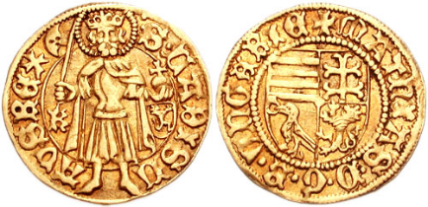

Zlatni novac kralja Mateja

Srebrni forint
Forint na bazi srebra bio je povijesna valuta temeljena na srebru ( srebrna valuta). To je bila primarna pravna valuta Habsburškog carstva, kasnije Austro-Ugarskog carstva, sve do uvođenja zlata. Njezine dvije glavne vrste su tzv. Konvencijski forinti, a zatim austrijska forinta. Prvi je bio ekvivalent 60, a drugi 100 novčića
Konvencija forinta
U 18. stoljeću u Habsburško carstvo uvedene su velike gospodarske i trgovinske reforme koje su ujedinile monetarni sustav. Ime nove valute bilo je Gulden (lat. Florin, forint na mađarskom), koji je Marija Terezija uvela 1750. godine. Monarh je uveo novčanicu od dvadeset forinti; prema kojem je 20 forinta moralo biti izvađeno iz srebra (oko četvrtine kilograma). Forint konvencije naziva se i polu-tale i forint lat.

Povijest današnje mađarske forinte
Nakon Drugog svjetskog rata ponovno je uvedena forinta. Ova forinta više nije bila zlatna. Lanac forinta je punilo. Forint je ostao nakon ulaska Mađarske u Europsku uniju, ali neće dugo biti u optjecaju. Datum njezina povlačenja još je neizvjestan. Svatko tko plaća u eurima u mađarskim trgovinama primit će promjenu u HUF.

